國立成功大學工程科學系

專題競賽計畫書

D84060019 王廣達

E94061165 李姵萱

指導老師:鄧維光

2020/09/30

以長期投資策略評估自動化資產配置之風險與能效

1. 緒論
   1. 前文研究動機及目標

世界經濟論壇(World Economic Forum 2015, WEF)於2015年時提供了一個金融服務未來展望，將金融科技的主要功能分為六個區塊，分別為支付、保險、存貸、籌資、投資管理以及市場資訊供給[1]，而其中的投資管理中又以理財機器人（亦稱智能理財、Robo-advisor)的討論度最高，預計在2022將有2萬億美金投入智能理財。理財機器人的本質便是透過自動化程序結合量化模型以及數據支持投資決策， 並著重風險控制以及長期投資，希望能獲得比大盤更好的風險溢酬[2]。本研究分析現今美國規模前一百的ETF以及美國市值前一百的公司股票進行資產配置的投資組合策略，以長期投資的觀點並結合自動化資產比例的調整，達成每單位風險下高之報酬。

1. 前文
   1. 資產配置

資產配置是指投資人根據自身的狀況以及理財目標，將自身財富分配至不同類型的資產以及標的上[3]，如股票、期貨、債券、指數型基金(exchange traded fund, ETF)、以及基金等金融產品上，希望藉由分散資產來降低風險，在達成自身理財目標之報酬之餘，尋找最低的風險。

在資產配置的領域中，許多人會利用股票以及債券此兩種不同的資產類型在市場中走勢的負相關性將資產利用一定的比例分配至此兩種資產上，以期達到降低資產波動度以及風險。除了不同資產類型的配置外，亦會藉由不同資產區域來做配置，例如美國市場、歐洲已開發市場、亞洲市場以及新興市場等等[4]。

* 1. 再平衡於資產配置中的應用

再平衡是指透過合理的重新調整各資產比例，來讓自身投資組合的風險和自身規劃一致[5]，亦即原先的資產比例因為市場的變化而產生變化超過預期時，重新調整比例來進行控制風險。金融市場的風險莫過於市場大跌，如2008年的金融海嘯以及2020年3月的COVID-19危機造成的市場多次熔斷等多次金融危機中都可以發現，有進行再平衡的投資組合無論在虧損比例以及單位風險報酬上都會比沒有做再平衡的表現來的好[6]，這也驗證了做再平衡是一種正確的風險控管方法。

而再平衡又可以分為固定一段時間即做一次再平衡的時間再平衡，以及若資產組合之風險與自身規劃差異過大時再做再平衡的價值再平衡，本研究將針對此兩種再平衡方式做分析得出較優的再平衡方式。

* 1. 使用平台進行彈性化調整及模擬投資

使用資產配置當作理財方式的理財者需根據自身風險承受能力、自身理財目標以及投資時間等多個不同因素做彈性的調整，而平台的另一特色為其可呈現過去的投資成效以及可讓使用者針對不同的理財目標以及年限進行模擬投資以及回測，讓使用者可以查詢不同理財目標的差異以及驗證在金融危機時資產的損益狀況，此外，平台可更完善的呈現各項圖表，使資料達到視覺化，便於使用者了解及分析。

1. 實驗方法與結果討論
   1. 選股演算法
      * 1. 演算法:

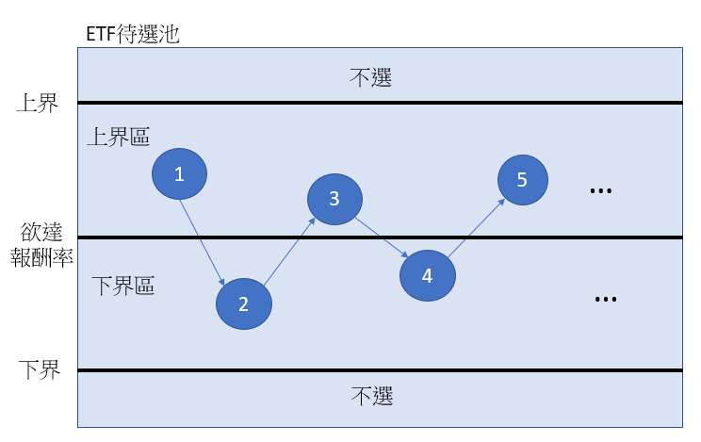選擇上界區或下界區中可使組合達到最低風險的標的物若已選組合的報酬率比欲達報酬率高，則選擇下界區的標的物，反之亦然。

* + - 1. 驗證方式與結果:

窮舉法與演算法之選股組合風險相近，證明可以相對窮舉法之極短時間選出符合所需報酬率的低風險投資組合。

* 1. 資產配置投資組合成效

比較使用純粹股票、綜合股票和ETF以及純粹ETF三種不同的資產配置選擇方式作為投資組合，其在過去2年區間、5年區間以及10年區間三種不同區間，其在年化報酬率以及單位風險報酬率之表現

* + - 1. 單位風險報酬ETF最高

由實驗結果得知(表一)，在預期報酬4%以上，ETF在2018-2020年區間的單位風險報酬最高，而ETF結合股票則在2015~2020年區間表現最為亮眼。以成長性而言，唯有ETF在越長的回測年間會有越高的單位風險報酬，並且出現越高年限單位風險報酬越高的趨勢。



表一.各投資組合預期報酬之單位風險報酬

* + - 1. ETF的投資組合之穩定性最高

以4%預期報酬之單位風險報酬為例，雖然ETF的投資組合並非任何時間區段都有最高的單位風險報酬，但是唯有ETF是逐年成長的，若以穩定性評估，計算三者標準差也可發現，ETF之標準差唯三者中最低的。

圖一.不同投資組合4%預期報酬之單位風險報酬

* 1. 不同再平衡之成效

回測時間再平衡(包含每日再平衡、每月再平衡以及每年再平衡)、價值再平衡(即投資組合之風險超過使用者預期時進行之再平衡)以及不進行再平衡三種風險控管方式進行比較，以驗證何種再平衡方式為最佳之風險控管方式。

* + - 1. 價值再平衡為資產最穩定的方式

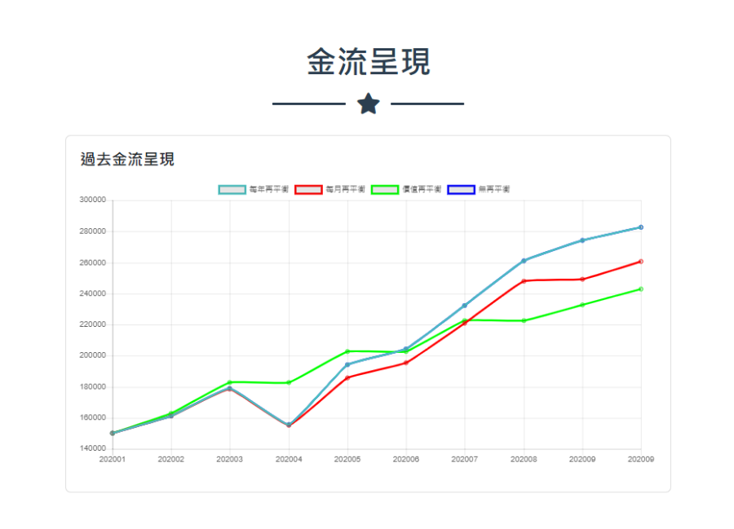比較三種在平衡方式可以發現，價值再平衡的波動度相較於其餘兩種較低，且其標準差也較其餘兩者較低，由以上兩點可得知，價值再平衡是所有再平衡方式中最為穩定的方式。(圖二)

圖二.不同再平衡狀況之資產狀況

* + - 1. 市場的總體情況決定何種再平衡方式有最高報酬

比較最終報酬可以發現每年再平衡會有最高之報酬，但若以2020年3月~5月來看，可以發現價值再平衡在這時間期間是有最高報酬的(圖二)，表示市場若遇到金融危機以及金融復甦期時，價值再平衡是有更好的報酬率表現的。

* + - 1. 價值再平衡有最大的抵抗市場的系統性風險

以2020年3月的全球金融危機而言，除了價值再平衡仍然有微幅的成長外，其餘再平衡方式單月仍然會有大約13%的虧損，可見價值再平衡可以有效的抵抗市場的系統性風險。(圖二)

1. 系統平台實作
   1. 流程圖

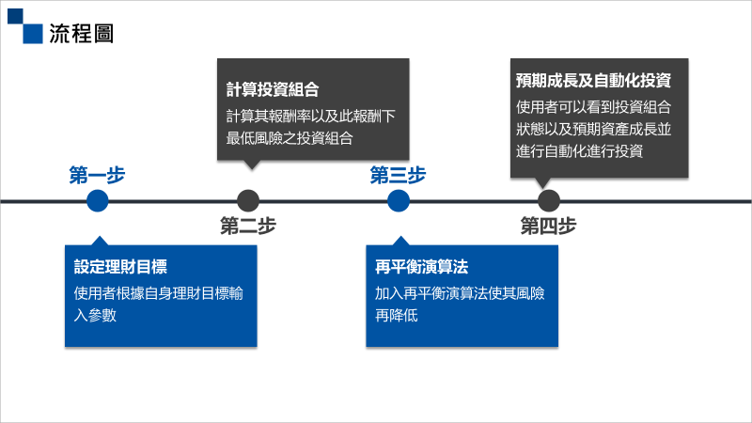

* + - 1. 使用者根據自身理財目標輸入參數
      2. 計算其報酬率以及此報酬下最低風險之投資組合
      3. 加入再平衡演算法使其風險再降低
      4. 使用者可以看到投資組合狀態以及預期資產成長並且記錄使用者的理財目標進行自動化進行投資
  1. 系統平台demo

1. 結論與未來展望

此研究中比較三種不同資產配置方式，並證明單純選取不同種類之ETF為最有投資效率之資產配置方式，意即可以用最低的風險獲得相同的報酬，亦比較了三種不同的再平衡方式，方別為價值再平衡以及兩種時間再平衡的方式，可以發現價值再平衡將使資產的波動幅度最小，且能有效的對抗市場之系統性風險。未來我們將進一步針對不同的風險指標進行不同資產配置的風險評估，並將資產配置之成效與股市整體走向之關係做進一步的分析。

1. 參考資料
2. <https://www.bnext.com.tw/article/38278/BN-2015-12-21-175827-178>
3. <https://www.stockfeel.com.tw/%E7%90%86%E8%B2%A1%E6%A9%9F%E5%99%A8%E4%BA%BA%E6%98%AF%E4%BB%80%E9%BA%BC%EF%BC%9F%E4%B8%80%E6%96%87%E8%AE%93%E4%BD%A0%E4%BA%86%E8%A7%A3%E6%8A%95%E8%B3%87%E7%90%86%E8%B2%A1%E6%9C%AA%E4%BE%86%E8%B6%A8/>
4. <https://wiki.mbalib.com/zh-tw/%E8%B5%84%E4%BA%A7%E9%85%8D%E7%BD%AE>
5. <https://wealth.businessweekly.com.tw/m/GArticle.aspx?id=ARTL003000132>
6. <https://rich01.com/what-asset-rebalancing/>
7. <https://www.morningstar.com/articles/990564/why-rebalancing-almost-always-pays-off>